Q52 EURUSD M15H1 AsiLongFilter Analysis

Inhaltsverzeichnis
Einleitung 2
Ansatz1: Komplettfilterung und Einzelbetrachtung des Filters 3
Kennlinie Stabilität 4
Kennlinie RetDD 5
Kennlinie Symetrie 5
Kennlinie SQN Score 5
Kennlinie Profitfkator 5
Ansatz2: Einzelbetrachtung 6
Kennlinie Stabilität 7
Kennlinie RetDD 8
Kennlinie Symetrie 8
Kennlinie SQN Score 9
Kennlinie Profitfaktor 9
Auswertung Profitfaktor + RetDD 10

Einleitung
In diesem Dokument wird der AsiLongFilter genauer Analysiert.

Bei dieser Untersuchung wird hierzu erst eine Grundmenge von Strategien generiert. Diese basiert auf einfachen Filterregeln welche weiter unten beschrieben werden. Diese Strategienmenge bezeichne ich als Urmenge.

Wir wollen jetzt einen bestimmten Filter auf effektivität untersuchen. Ein Filter ist sehr effektiv wenn er aus einer Urmenge die "schlechten" Strategien so herausfiltert, das in der Restmenge nur noch sehr gute Strategien übrig bleiben.

Eine sehr gute Strategie liefert auf "unbekannten" Daten auch gute Ergebnisse. Ein Ergebniss wird als gut angesehen wenn der Profitfaktor >1 und die Stabilität "einigermassen gut" ist.

Zur Untersuchung werden also die Strategien der Urmenge mit dem Asi-Filter gefiltert und aus der Restmenge ein Portfolio mit OOS-Bereich gebildet. Die Equitykurve dieses OOS Bereiches des Portofolios wird anschliessend näher betrachtet um beurteilen zu können ob der Filter effektiv ist.

Erklärung zum Asi-Longfilter: Bei der Asi-Longfilterung wird mit Asikurydaten ein Backtest von 30 Jahren gemacht (Ticksimmulation).

Die Analyseansätze:
In diesem Dokument werden zwei herangehensweisen näher analysiert. Beim ersten Ansatz wird vorgefiltert und dann analysiert und beim zweiten Ansatz auf die Urmenge direkt gefiltert.

Ansatz1: Komplettfilterung und Einzelbetrachtung des Filters
Bei diesem Ansatz werden alle Filterschritte bis zum Endtest durchgeführt. Nur der ASI-Longfilter wurde bei diesem Filtervorgang vorher deaktiviert.
Man erhält somit im Endtest Strategien die sämtliche Filterstufen durchlaufen haben.

Man kann davon ausgehen das in dieser Restmenge weniger curvefitted Strategien sind.

Im nächsten Schritt betrachtet man diese Strategien des Endtests und wendet hier den ASI-Longfilter an.
Es wird untersucht ob man hier eine Gesetzmässigkeit finden kann.

Im ersten Schritt wurden ohne den Longfilter Strategien generiert und ein Endtest gemacht:

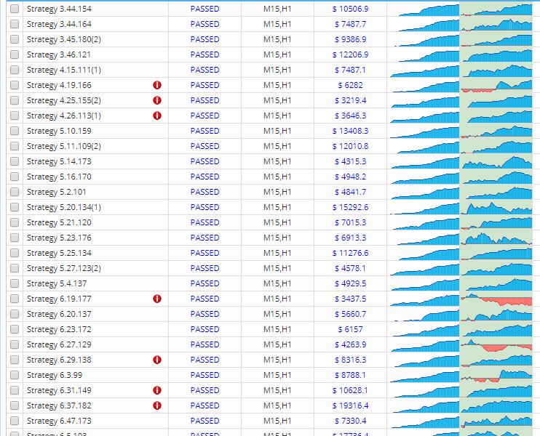
=> Man sieht das die meisten Strategien positiv sind.
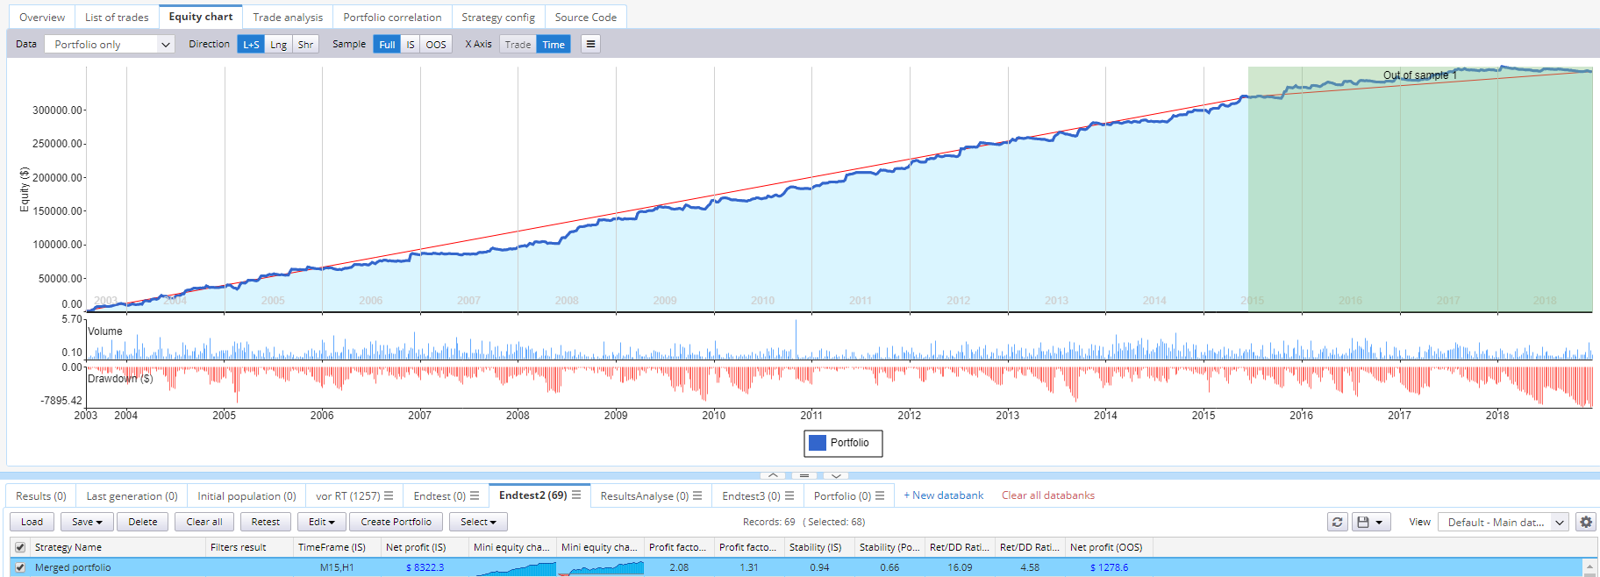
=>

 | #Strategien | Pf OOS | Stabil OOS | RetDD
Portfolio ohne Asi Longfilter | 68 | 1,31 | 0,66 | 4,58

Kennlinie Stabilität

Stabilität  <x | #Strategien im Portfolio | Profitfkator Portfolio OOS | Stabilität Portfolio OOS | RetDD Portfolio OOS
0,5 | 68 | 1,26 | 0,66 | 3,91
0.6 | 68 | 1,26 | 0,66 | 3,91
0,7 | 58 | 1,29 | 0,68 | 4,39
0,8 | 27 | 1,34 | 0,66 | 4,89
0,81 | 25 | 1,34 | 0,65 | 4,84
0,82 | 22 | 1,35 | 0,65 | 5,02
0,83 | 19 | 1,33 | 0,64 | 4,91
0,84 | 14 | 1,32 | 0,64 | 4,55
0,85 | 14 | 1,32 | 0,64 | 4,55
0,86 | 5 | 1,43 | 0,65 | 5,83
0,87 | 2 | 1,25 | 0,72 | 2,24
0,9 | 0
=> Zeige Equity von 0.82 , Stabilität kann verwendet werden
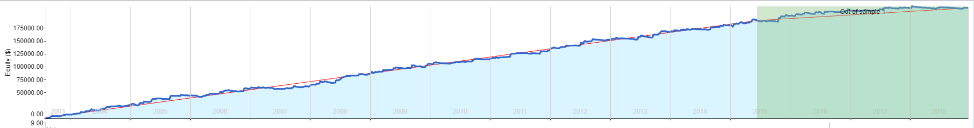

Kennlinie RetDD

Retdd  <x | #Strategien im Portfolio | Profitfkator Portfolio OOS | Stabilität Portfolio OOS | RetDD Portfolio OOS
5 | 60 | 1,25 | 0,66 | 3,96
10 | 41 | 1,27 | 0,66 | 3,72
15 | 32 | 1,23 | 0,63 | 2,9
20 | 19 | 1,26 | 0,63 | 3,3
25 | 11 | 1,22 | 0,6 | 3,08
30 | 5 | 1,27 | 0,65 | 3,75

=> RetDD liefert nicht so gute Filtereigenschaften

Kennlinie Symetrie

Symetrie in %  <x | #Strategien im Portfolio | Profitfkator Portfolio OOS | Stabilität Portfolio OOS | RetDD Portfolio OOS
10 | 67 | 1,25 | 0,65 | 3,9
30 | 67 | 1,25 | 0,65 | 3,9
50 | 64 | 1,24 | 0,66 | 3,49
60 | 59 | 1,25 | 0,65 | 3,45
80 | 34 | 1,22 | 0,6 | 2,7
90 | 19 | 1,2 | 0,58 | 2,29
95 | 9 | 1,19 | 0,56 | 2,58
97
98 | 2 | 1,23 | 0,66 | 2,16
99

=> Symetrie bringt nix

Kennlinie SQN Score

Kennlinie Profitfkator

Profitfaktor | #Strategien im Portfolio | Profitfkator Portfolio OOS | Stabilität Portfolio OOS | RetDD Portfolio OOS
1,1 | 67 | 1,25 | 0,65 | 3,9
1,2 | 67 | 1,25 | 0,65 | 3,9
1,3 | 67
1,4 | 59 | 1,3 | 0,67 | 4,7
1,5 | 53 | 1,36 | 0,69 | 5,51
1,6 | 43 | 1,34 | 0,69 | 4,82
1,7 | 36 | 1,33 | 0,69 | 4,47
1,8 | 23 | 1,28 | 0,73 | 4,16
1,9 | 8 | 1,31 | 0,7 | 3,99
2 | 3 | 1,29 | 0,72 | 2,98
2,1 | 2 | 1,21 | 0,68 | 1,93
2,2

Ansatz2: Einzelbetrachtung
Bei diesem Ansatz wird generiert und anschliessend nur minimal gefiltert. Diese Restmenge wird anschliessend mit dem Asi-Longfilter gefiltert.
Man erhält mit dieser Methode wesentlich mehr Strategien zum Filtern. Es wird davon ausgegangen das hier in dieser Filtermenge sich viel mehr curvefitted Strategien befinden.

Der workflow für diese Analyse sieht folgendermassen aus.

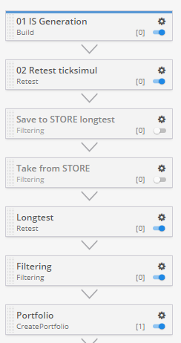
Es wurden ca. 40K Strategien generiert. Anschliessen wurde ein Retest mit Ticksimmulation und den folgenden Parameter gefiltert. Longtest ist der Asi Backtest und Filtering ist die Filterung auf diesen Backtest.
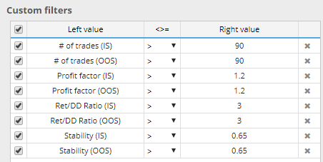Abbildung 1: Die Tabelle zeigt die Generierungsfilterung
=> Ingesamt stehen für die weitere Analyse 8617 Strategien zur Verfügung.

Filterung mit Stabilität von 0,91 liefert das folgende Ergebniss
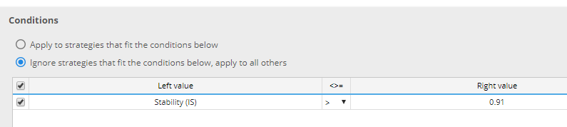
Nach dem Filtervorgang befindet sich 1010 Strategien im Endtest. Im folgenden wurde aus diesen Strategien ein Portfolio erstellt und die Werte ermittelt.
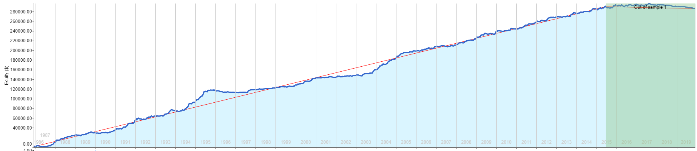

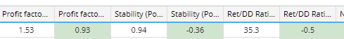
=> Man kann hier erkennen. Wenn man den Asi Longfilter mit Stabilität 0,91 tätigt erhält man im OOS des gebildeten Portfolos einen Profitfaktor von 0,93

Kennlinie Stabilität
Zur genaueren Analyse wird eine Kennlinie bzgl. Stabilität aufgezeichnet.
Zur Analyse stehen 8617 Strategien zur Verfügung.

Stabilität  <x | #Strategien im Portfolio | Profitfkator Portfolio OOS | Stabilität Portfolio OOS | RetDD Portfolio OOS
0,91 | 1010 | 0.92 | -0.36 | -0.5
0.92 | 611 | 0,93 | -0.37 | -0,48
0,93 | 296 | 0,95 | -0.37 | -0.42
0,94 | 25 | 0,96 | -0.4 | -0.36
0,95 | 4 | 1,04 | 0,44 | 0,42
0,96 | 0
=>
D.h. Wird mit Asi longfilter 0,95 gefiltert bekommt man ein Portfolio heraus welches aus 4 Strategien besteht. Dieses Portfolio hat einen Profitfaktor von 1.04. D.h. Ist also Gewinnbringend.

Kennlinie RetDD

Retdd  <x | #Strategien im Portfolio | Profitfkator Portfolio OOS | Stabilität Portfolio OOS | RetDD Portfolio OOS
22 | 766 | 0,93 | -0,4 | -0,57
23 | 645 | 0,92 | -0,42 | -0,61
25 | 438 | 0,92 | -0,45 | -0,63
30 | 170 | 0,98 | -0,31 | -0,17
35 | 68 | 0,98 | -0,37 | -0,16

D.h. RetDD ist wirkungsvoll bei der Asi-Longfilterung, auch wenn hier nicht ein Top Ergebniss erzielt werden konnte.

Kennlinie Symetrie

Symetrie in %  <x | #Strategien im Portfolio | Profitfkator Portfolio OOS | Stabilität Portfolio OOS | RetDD Portfolio OOS
50 | 6719
70 | 5148
90 | 1910
95 | 986
97 | 602 | 0,94 | -0,38 | -0,45
98 | 406 | 0,94 | -0,39 | -0,46
99 | 200 | 0,93 | -0,41 | -0,49

=> D.h. Symetriefilterung bringt beim Asi-Longfilter irgendwie nix

Kennlinie SQN Score

SQN Score  <x | #Strategien im Portfolio | Profitfkator Portfolio OOS | Stabilität Portfolio OOS | RetDD Portfolio OOS
1,2 | 567 | 0,92 | -0,46 | -0,59
1,3 | 335 | 0,91 | -0,47 | -0,61
1,4 | 216 | 0,91 | -0,5 | -0,66
1,5 | 129 | 0,91 | -0,49 | -0,68
1,6 | 69 | 0,9 | -0,51 | -0,72

=> D.h. Der SQN Score bringt beim Asi Longfilter nix

Kennlinie Profitfaktor

Profitfaktor | #Strategien im Portfolio | Profitfkator Portfolio OOS | Stabilität Portfolio OOS | RetDD Portfolio OOS
1,8 | 618 | 1,15 | 0,43 | 1,46
1,9 | 270 | 1,18 | 0,43 | 1,68
2 | 140 | 1,19 | 0,45 | 1,74
2,1 | 48 | 1,21 | 0,51 | 2,31
2,2 | 27 | 1,2 | 0,49 | 2,53
 |  |  |  | 1

Auswertung Profitfaktor + RetDD
Es werden jetzt zwei filter auf einmal angewendet.

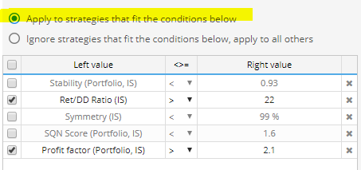

Profitfaktor, RetDD  2,1 + 22 | #Strategien im Portfolio | Profitfkator Portfolio OOS | Stabilität Portfolio OOS | RetDD Portfolio OOS
2,1PF +22RetDD | 14 | 1,19 | 0,43 | 1,36

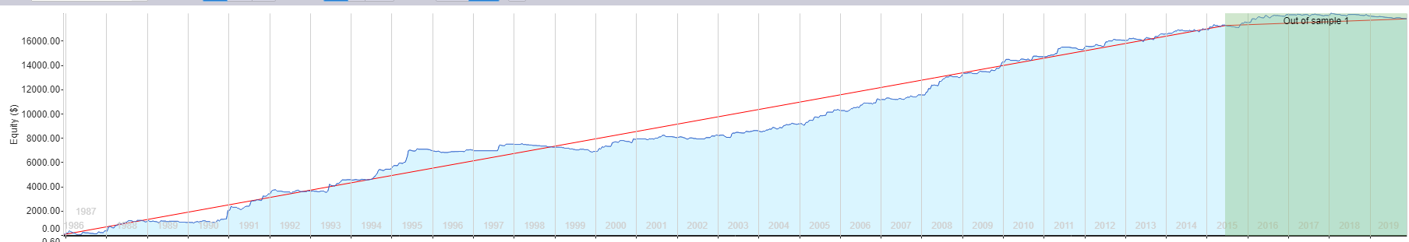
Der Profitfkator ist bisher der beste Filter, RetDD hat bei der Kombinationsanwendung nur geringen Einfluss.

